20…-20… EĞİTİM ÖĞRETİM YILI BİLİM UYGULAMALARI DERSİ www.fenusbilim.com ORTAOKULU
7. SINIF 1. DÖNEM 1. YAZILISI
ADI-SOYADI NOT:
SINIF-NO: CEVAP ANAHTARI

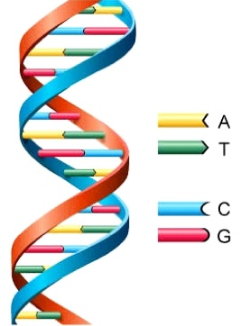

1) Uzay’a gönderilen ilk canlı hangisidir?

KÖPEK

2) Uzaya gönderilen ilk canlının adı nedir?

LAİKA
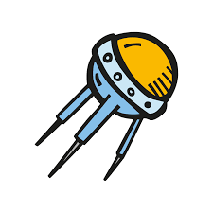
3) Uzaya ilk gönderilen yapay uydu hangisidir?

SPUTNİK 1

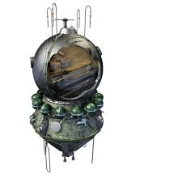
4) Uzaya gönderilen insanlı ilk aracın adı nedir?

VOSTOK

5) Ay’a gönderilen insanlı uzay aracının adı nedir?

APOLLO 11

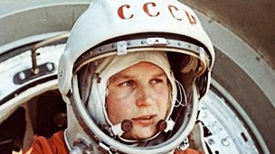
6) Uzaya çıkan ilk astronot kimdir?

YURİ GAGARİN

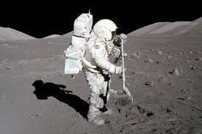
7) Ay’a ilk ayak basan astronot kimdir?

NEİL ARMSTRONG

8) Takımyıldızları nasıl oluşturulmuştur?

BİRBİRİNE YAKIN GÖRÜNEN YILDIZLARDAN

9) Takımyıldızları nasıl adlandırılmıştır?

SAHİP OLDUKLARI ŞEKİLLERE GÖRE

10) DNA özütü elde etme deyinde gerekli malzemeler nelerdir?

MUZ-ÇİLEK GİBİ BİR MEYVE- KOLONYA- SIVI BULAŞIK DETERJANI- SU- TUZ- SÜZMEK VE KARILTIRMAK İÇİN MALZEMELER

11) Aşağıdaki cümlelerde boş bırakılan yerleri doğu şekilde doldurunuz. (30 Puan )

* Uzaya giden bilim insanlarının uzayda uzun süre kalmalarını sağlayan uzay araçlarına UZAY İSTASYONU denir.

* İlk uzay mekiği COLOMBİA UZAY MEKİĞİ dir.

* Bütün gök cisimlerini içinde bulunduran sonsuz boşluğa EVREN denir.

* Gök cisimlerinden gelen ışığı toplayıp odaklayarak onların gözlemlenebileceği görüntüler elde edilmesini sağlayan alete TELESKOP denir.

* Mercekli teleskop ile uzay gözlemi yapan ilk bilim insanı GALİLEİ GALİLEO dur.

* BİLSAT, ülkemizin ilk gözlem uydusudur. Görevini tamamlamıştır.

* GÖKTÜRK 2, Yüksek çözünürlüklü ilk gözlem uydumuz

* İMECE, TÜBİTAK Uzay Teknolojileri Araştırma Enstitüsü tarafından tasarlanıp geliştirilen ve yüksek çözünürlüklü görüntü sağlamak üzere Türkiye'de üretilen, 2022 yılında fırlatılan yer gözlem uydusudur

* RASAT, İlk yer gözlem uydusudur 2022 Ağustos ayında görev süresi doldu.

* TÜRKSAT 1B, TÜRKSAT 1C, TÜRKSAT 2A ömrünü tamamlamış haberleşme uydularıdır

BAŞARILAR
Fen Bilimleri Zümresi

